Беседа о птицах «Мы дружим с птицами»
Цели:
-Закрепить знания детей о зимующих птицах, учить правильно называть птиц (грач, ласточка, снегирь, скворец, соловей, сорока).
-Учить устанавливать простейшие связи между сезонными изменениями в природе.
-Воспитывать любовь, бережное и заботливое отношение к птицам.
Оборудование и материалы: картинки с птицами перелетными и зимующими, обруч для игры, музыка пение птиц, медали для награды.

Ход беседы
Воспитатель: Ребята нам пришло письмо, давайте его прочитаем «Беда-беда! Ребята птицы не вернулись с юга. Злой колдун их заколдовал. Я решила попросить помощи у вас. Ведь лучших друзей чем вы для птичек не найти. Ребята, помогите, пожалуйста расколдовать птиц!» Ну что поможем птиц расколдовать? (да) Для начала расскажите мне каких птиц вы знаете? Где птицы живут? Чем они питаются? Как вы думаете, почему птицы улетают в теплые края?
- Как называют птиц, которые на зиму улетают в теплые края (Перелетные)
- А птиц, которые остаются с нами (Зимующие)
- В какое время года птиц больше (Летом)
- Почему? (Потому что остаются зимующие, и прилетают перелетные)
- Сейчас я вам предлагаю отгадать загадки и мы послушаем каких птиц вы знаете и можете назвать.
Угадайте, что за птичка —
Темненькая невеличка.
Беленькая с живота,
Хвост раздвинут в два хвоста.
(Ласточка)
Важно по земле шагает,
Клювом почву протыкает,
Вредных — съест, он молодец!
А зовут его (скворец).
По весне то там, то тут
Песню весело поют:
«Ах, качи, качи, качи,
Прилетели к нам (грачи)
Спрятавшись среди ветвей,
Поёт славно (соловей)
Чернокрылый, Красногрудый
И зимой найдет приют:
Не боится он простуды
- С первым снегом
Тут как тут! (Снегирь)
Эта хищница болтлива,
Воровата, суетлива,
Стрекотунья белобока,
А зовут её. (Сорока)
Молодцы, внимательно слушали и назвал всех птиц, а хотите поиграть в игру которая называется «Кто лишний» (На магнитной доске среди изображений перелетных птиц есть картинки с изображением зимующих птиц. Дети их убирают)
Посмотрите у нас ещё одно письмо, посмотрим от кого оно?
«Здравствуйте дети! Я услышал о вашей проблеме и могу вам помочь. Я профессор птичьих наук. Воспитываю детенышей птиц в птичьей школе. А вы знаете, как называют детенышей птиц? (Птенцами)
Когда я узнал, что вы говорите о перелетных птицах и что злой колдун их заколдовал, тогда я поспешил к вам на помощь. Если вы выполните мои задания, то птицы вернуться к нам из теплых стран» Ну что выполним задание? (да)
- Ребята, где живут птицы? (Птицы живут в гнездах)
- А для чего птице нужно гнездо (Птицы откладывают яйца, из которых вылупятся птенцы)
- А сейчас мы немного поиграем с вами.
Игра «Птицы, гнезда». (По команде «Птицы» передвигаются на носочках под музыку, взмахивая руками, по команде «Гнезда» Собираются в круг, взявшись за руки, игра повторяется 2 раза) Вы молодцы, соблюдали правила игры.
Какую пользу человеку приносят птицы? (птицы уничтожают вредных насекомых, птицы радуют людей своим пением)
Как надо относиться к птицам? (птиц надо беречь, помогать им, не ломать гнезда, не обижать)
Вы молодцы! Ребята профессор птичьих наук награждает вас медалями «Лучшие друзья птиц». Давайте его поблагодарим за помощь и пообещаем ему, что будим любить и беречь природу.

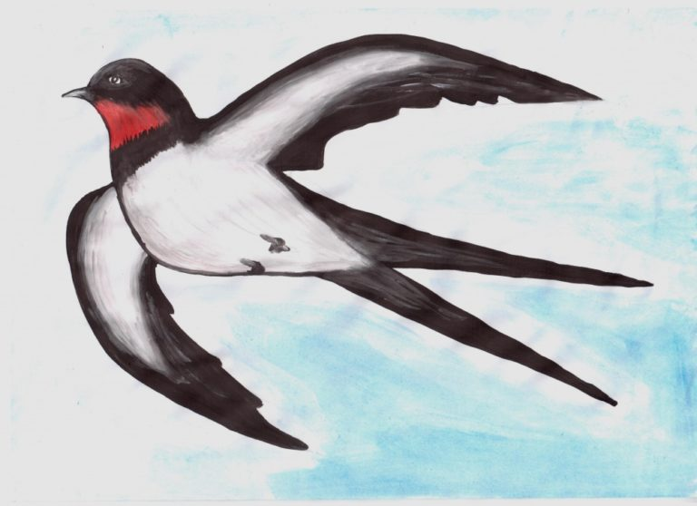
ЛАСТОЧКА
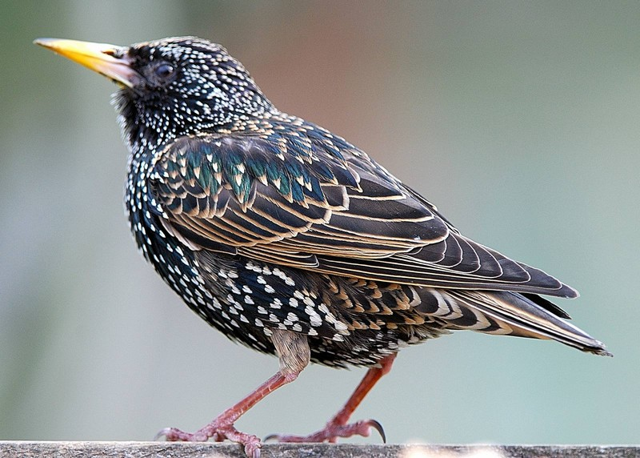
СКВОРЕЦ
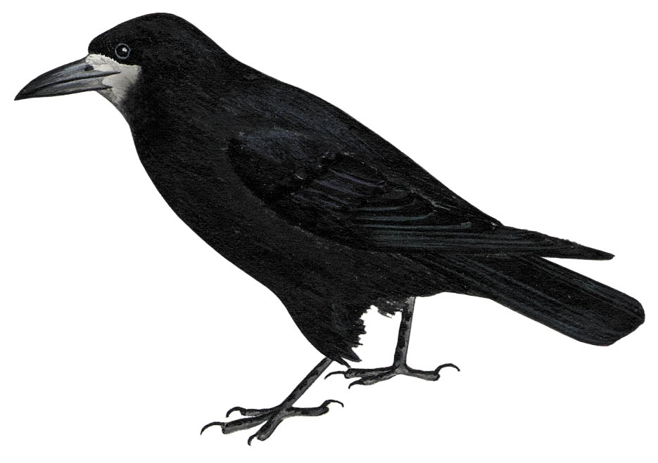
ГРАЧ
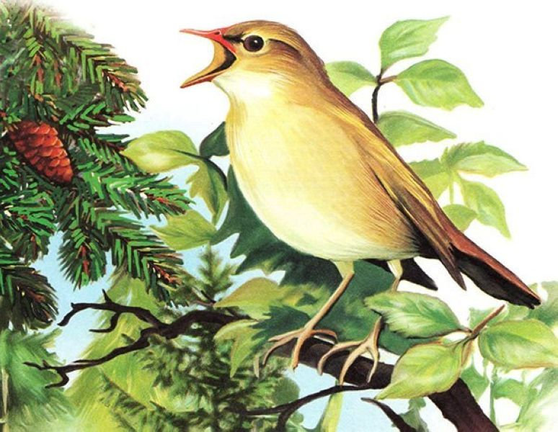
СОЛОВЕЙ
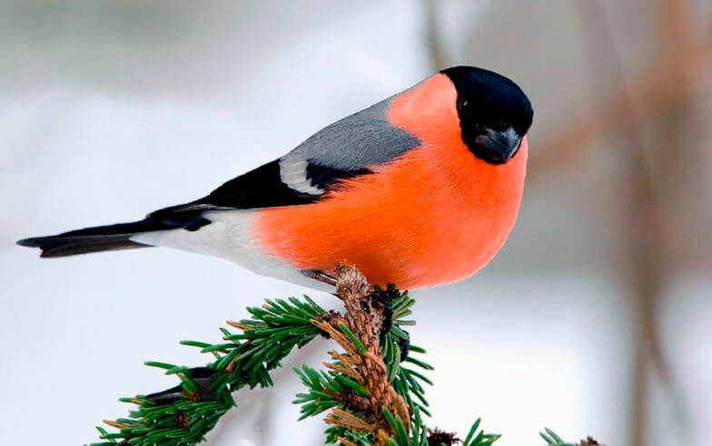
СНЕГИРЬ
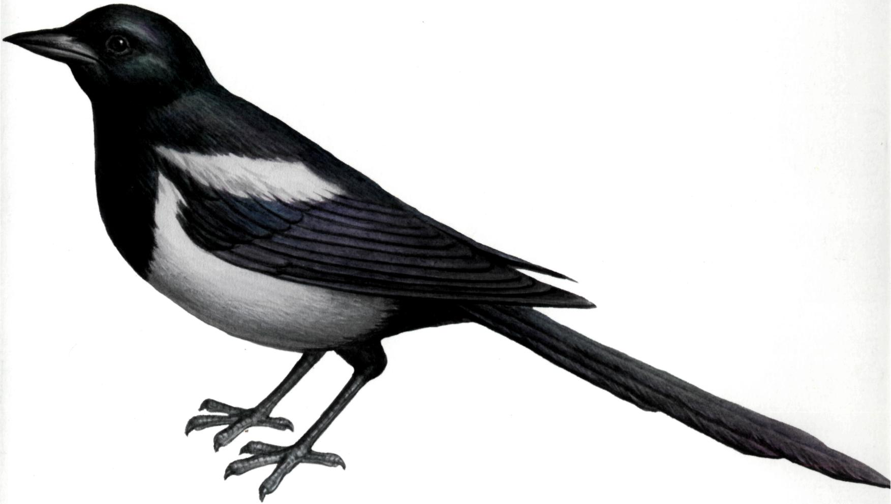
СОРОКА

КАРТОТЕКА ДИДАКТИЧЕСКИХ ИГР
1.«Найди листочек!».
Цель: различать и называть листья знакомых деревьев. Вспоминать названия деревьев, развивать речь детей. Воспитывать внимание, эстетические чувства.
Ход: воспитатель раздает детям букетики, а один оставляет себе. Затем показывает какой то листочек, например, кленовый и говорит: « 1,2,3 такой же листочек покажи!».
2. «Отгадайте, что в руке».
ЦЕЛЬ: учить различать и называть овощи, фрукты по цвету, форме. Воспитывать интерес к природе.
Ход: дети образуют круг, закладывая руки за спину. Воспитатель кладет в их руки овощи и фрукты. Затем показывает кое что из овощей и фруктов, а дети должны определить на ощупь, какой овощ или фрукт лежит в руке.
3.«Назвать птицу».
Цель: учить узнавать и называть птиц. Развивать зрительную память, мышление. Воспитывать любовь к природе.
Ход: перед детьми выставлены птицы, воспитатель предлагает назвать их. Ребенок называет птицу, показывает ее, остальные дети знаками показывают согласны или нет.
4.«Какого цветка не стало».
Цель: учить называть цветы уголка природы ( традесканция, фиалка, бегония).
Ход: воспитатель выставляет на стол растения из уголка природы. Дети называют их. Воспитатель предлагает закрыть глаза и прячет одно растение. Дети открывают глаза. Должны отгадать какого цветка не стало.
5.«Кто в лесу живет?»
Цель: закрепить знания о диких животных. Развивать память , речь. Воспитывать любовь к живой природе.
Ход: Воспитатель предлагает выбрать из игрушек животных только тех, которые живут в лесу.
6.«Волшебный мешочек».
Цель: закреплять умение называть овощи и их цвет. Развивать зрительную память, внимание.
Ход: воспитатель предлагает по очереди извлечь из волшебного мешочка овощ, назвать его и цвет. Воспитатель может предложить, не глядя в мешочек, найти то, что он скажет.
7.«Узнай животное».
Цель: закрепить умение детей узнавать домашних животных по звукам. Развивать фонематический слух, внимание.
Ход:
Вариант 1: воспитатель издает звуки животных.
Вариант 2: воспитатель вызывает к себе ребенка, на ушко называет ему животное. Ребенок издает звуки животного, а дети отгадывают.
8.«Овощи и фрукты».
Цель: закрепить умение детей находить названные овощи и фрукты. Развивать внимание, память.
Ход: на столе перед детьми лежат на тарелочках овощи и фрукты. Воспитатель поочередно вызывает детей и просит найти тот или иной фрукт или овощ. Ребенок находит его.
9.«Назвать дерево».
Цель: учить детей узнавать и называть деревья на уличной площадке. Развивать зрительную память. Воспитывать любовь к природе.
Ход: воспитатель подводит детей к деревьям и просит назвать это дерево. Воспитатель: «Кто быстрее найдет березу? 1,2,3 к березе беги!»
10.«Узнать по описанию».
Цель: учить узнавать деревья и кусты по описанию. Развивать внимательность, память.
Ход: воспитатель описывает деревья, кусты, а дети должны угадать дерево или куст. Например, высокое, стройное. Все его веточки направлены со стволом вверх. Летом с него летит пух и т. д.
11. «Кто лишний?»
Цель: учить выбирать из ряда животных лишнее, объяснить, почему оно лишнее. Развивать логическое мышление, внимательность.
Ход: Воспитатель предлагает рассмотреть на наборном полотне картинки, найти лишнее из ряда диких животных и объяснить, почему тот или иной предмет лишний.
12. «Кто, как кричит».
Цель: закрепить умение издавать звуки птиц. Развивать внимание, воспитывать любовь к природе.
Ход: Воспитатель показывает детям поочередно картинки с птицами. Дети их озвучивают, потом называют.
13. «Какой птицы не стало».
Цель: продолжать учить узнавать и называть птиц. Развивать зрительную память, внимательность. Воспитывать исполнительность.
Ход: Воспитатель предлагает посмотреть на наборном полотне птиц, назвать их, закрыть глаза. Прячет одну птицу, дети должны отгадать кого спрятал воспитатель.
14. «Что нам осень принесла?»
Цель: закрепить признаки осени и ее дары. Развивать память, мышление, речь.
Ход: Воспитатель выставляет перед детьми картинку «Осень». Просит назвать время года. Вспомнить какие дары приносит осень людям. Для подсказки на столе разложены овщи, фрукты, разноцветные листочки.
15. «Зимние развлечения».
Ход: закрепить знания детей о зимних развлечениях. Развивать речь, внимание. Воспитывать любовь к временам года.
Ход: Дети рассматривают сюжет картинки и рассказывают в какие игры дети любят играть зимой.
16. «Весна».
Цель: закрепить с детьми признаки весны. Учить подбирать прилагательные к существительным. Развивать речь, память, мышление.
Ход: Воспитатель бросает детям мяч по очереди: «Весна какая? Весной трава какая? Весной солнышко какое?»
17. «Времена года».
Цель: учить называть времена года по признакам. Находить соответствующие картинки. Развивать зрительную память, внимание.
Ход: На стульях перед детьми стоят картины с временами года. На коврике лежат карточки. Воспитатель предлагает каждому ребенку взять карточку и подойти к картине с соответствующим временем года. Далее необходимо назвать свое время года, объяснить, почему ребенок подошел к той или иной картине.
18. «Отгадай по описанию».
Цель: учить называть времена года по их признакам. Развивать мышление, память, внимание.
Ход: воспитатель описывает время года, а дети его отгадывают. Воспитатель: «В это время года дети любят кататься на санках, лепить снеговиков». Дети отвечают или поднимают карточку с изображением зимы.
19. «Что похоже на солнышко».
Цель: закреплять знания детей о солнце, его форме, цвете. Развивать зрительную память, внимание.
Ход: На коврике лежат предметные картинки. Воспитатель предлагает детям взять только одну картинку, которая похожа на солнце ( яблоко, мяч, апельсин).
Дети по очереди показывают свои карточки и объясняют, почему они взяли именно эту картинку. ( Например, у меня мяч, потому что он круглый, как солнышко).

